Copy và tạo 1 thư mục, xong rồi rename (\meshlab\src\meshlabplugins)
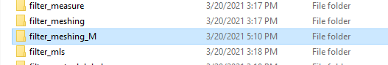

Các file bên trong: cơ bản gồm:
- CMakeLists.txt : File để Cmake tạo file
- File .pro : Cấu trúc thư mục, tên file này phải trùng tên thư mục đã tạo phía trên
- File .cpp : mã nguồn, có thể tạo nhiều file cpp, nhưng phải khai báo trong .pro
- File .h : Cấu trúc cho từng file cpp, tên từng file phải trùng tên từng file .cpp, và cũng phải đc khai báo trong .pro
- File .qrc : icon sẽ hiện trong chương trình
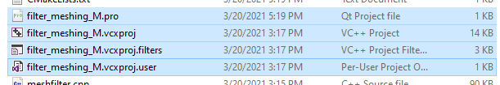

Rename nội dung bên trong của các file này:
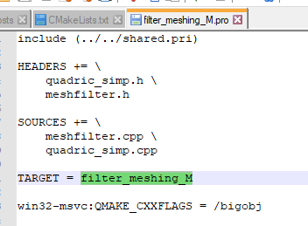
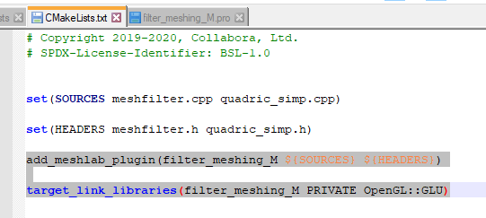

Ra ngoài, bổ sung thêm:
- Trong file meshlab.pro
D:\Nghien_cuu_khoa_hoc\Visual_Studio_Codes\meshlab\src\meshlab.pro
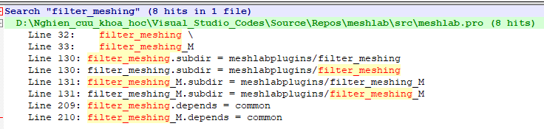
- Trong file CMakeLists.txt: (sau khi tải cần edit lại như hình)
D:\Nghien_cuu_khoa_hoc\Visual_Studio_Codes\meshlab\src\CMakeLists.txt
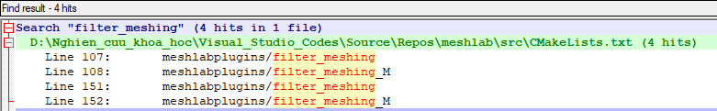

Sửa trong project con:
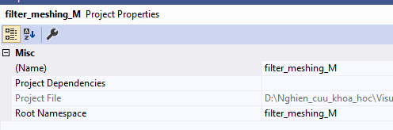

Sửa trong các file .h và .cpp: FP_CLOSE_HOLES -> FP_CLOSE_HOLES_M

